OPL4 en MSX (modo casero).
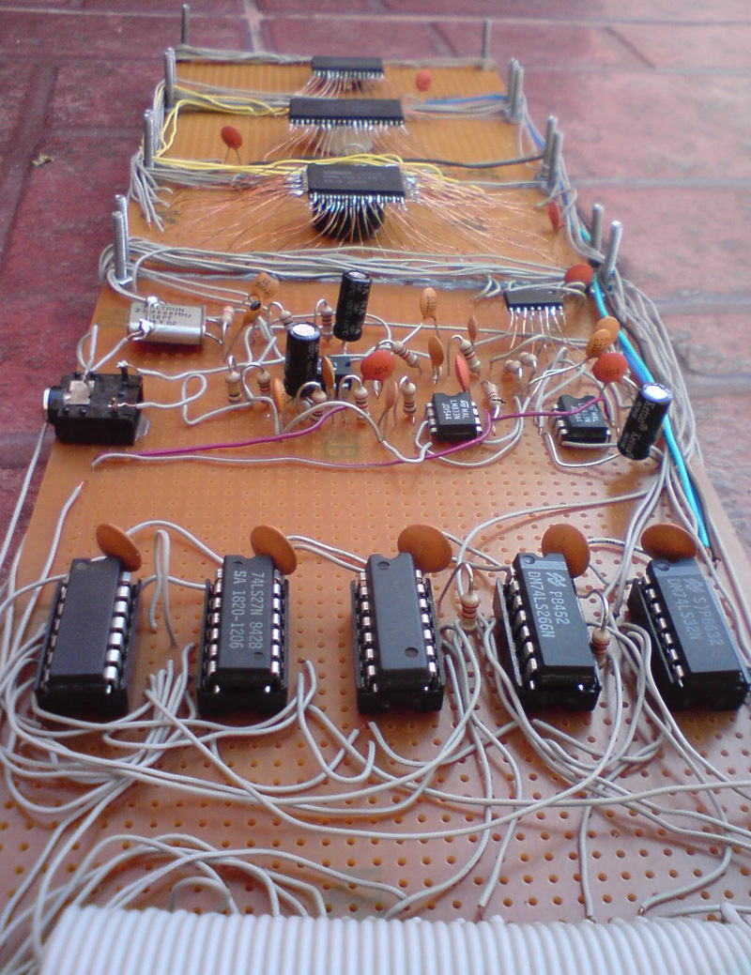
Armar una placa una placa compatible con Moonsound de Henrik Gilvad tiene sólo tres secretos:
- El direccionamiento resuelto por WOZ.
- Disponer del chip OPL4 (YMF278b) de Yamaha. Muy complicado de conseguir.
- El Pinado de la ROM YRW801 de Yamaha.
Entonces los requisitos mínimos a cumplir son:
- OPL4 - YMF278b.
- 16MBit ROM YRW801 de Yamaha. (Reemplazable)
- 128kb de SRAM.
- D/A YAC513. (Reemplazable).
Sin OPL4 no hay placa, así que no hay por donde comenzar si no se cuenta con uno. Hay que canibalizar concienzudamente alguna placa vieja, o dar con algún antiguo stock olvidado. En mí caso lo recuperé de una de las dos placas Audiotrix-Pro que tengo, la cual había quedado muda seguramente por alguna falla en el amplificador de salida. Junto con este, recuperé también la ROM, DAC, de Yamaha, y los 128kb de SRAM.
La ROM de Yamaha no es imprescindible, ya que supongo se puede grabar una o dos EEPROM para reemplazarla.
Los 128kb de SRAM es el mínimo a utilizar, pudiendo llegar a utilizar hasta 2Mbyte (hay que modificar la conexión /MCS).
El conversor digital-analógico tampoco es mandante. Se puede buscar un reemplazo.

Este es Beto, que con su envidiable paciencia me recupero los chips de la Audiotrix (yo le habría rasurado las patas para quitarlos):
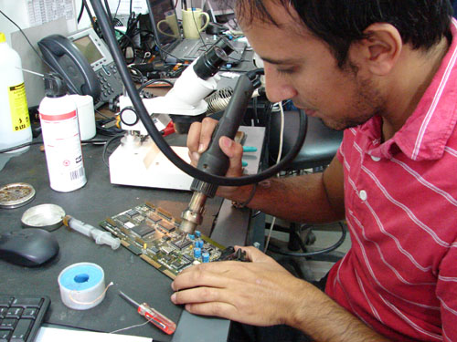

Todo lo que se explica a continuación es utilizando los siguientes componentes:
YMF278b, YRW801, YAC513, M5M551008 SRAM.

Listado completo de componentes utilizados:
- 1 x YMF278b
- 1 x YRW801
- 1 x YAC513
- 1 x M5M51008
- 1 x Cristal 33.8688MHZ
- 3 x LM833
- 1 x 74LS32
- 1 x 74LS266
- 1 x 74LS08
- 1 x 74LS27
- 1 x 74LS11
- 12 x 100nF Cerámico
- 2 x 12p Cerámico
- 4 x 2200p Cerámico
- 2 x 0.015u Cerámico
- 2x 0.039u Cerámico
- 1 x 10p Cerámico
- 2 x 22uF x 25v Electrolítico
- 1 x 10uF x 25v Electrolítico
- 2 x R 360ohm
- 8 x R 1k
- 2 x R 100ohm
- 2 x R 2.2k
- 1 x R 3.3k
- 1 x Jack hembra plug estéreo 2.5mm
- 4 x Zócalos 14p
- 3 x Zócalos 8p
- Placa experimental perforada de 10 x 15.
- 3 x Placa experimentalperforada 5 x 10
- Cable SCSI para conectar el bus del MSX a la placa.
- Wrapping wire 30AWG para el conexionado. Se puede utilizar cable de HD. (utilizar cable de HD que tenga hilo de cobre, sino no prende bien a la soldadura).

PASO 1:
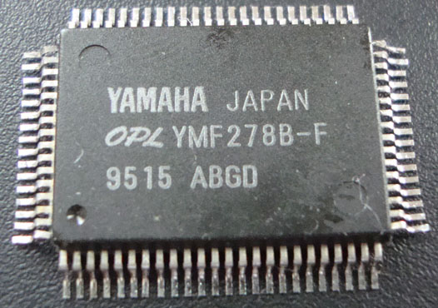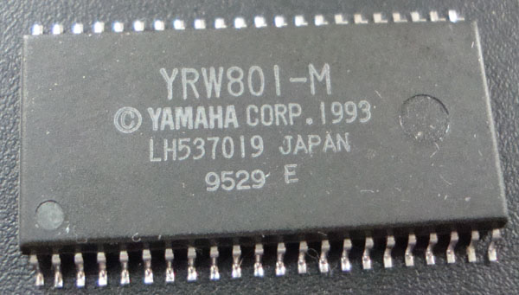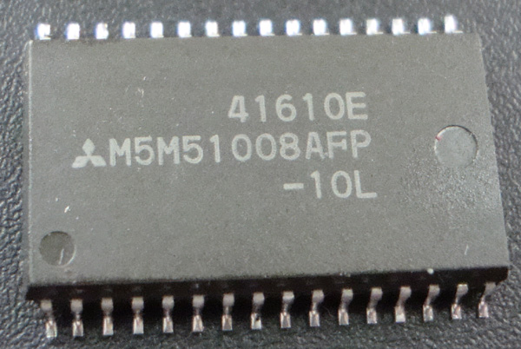
Montar el OPL, la ROM, y la SRAM, en las placas de 5 x 10, o reemplazarla por otra de 10 x 15, para facilitar el posterior conexionado. Si se consigue algún adaptador de zócalos para ahorrarse el trabajo, mucho mejor, y aconsejable.
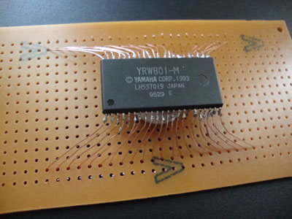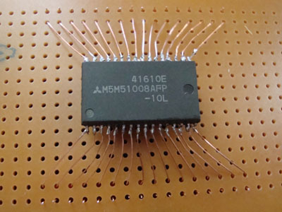
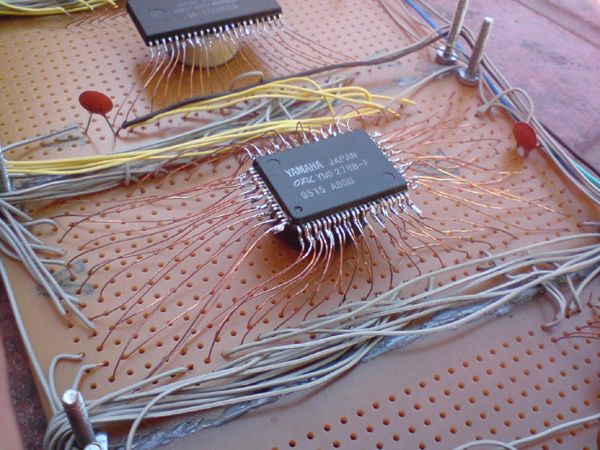

PASO 2:
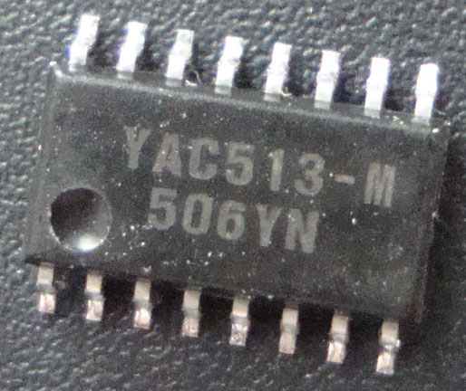
Montar el YAC513 en la placa de 10 x 15, y armar el pre de sonido.
El esquema utilizado es el mismo que figura en el datasheet del OPL descartando el que figura en el datasheet del YAC513, ya que el del OPL es más completo porque incorpora un filtro de corte de bajos.
Yamaha recomienda utilizar los NJM4560 como OP-AMP, pero en este caso utilicé LM833, que son los que se consiguen fácilmente y van bien.
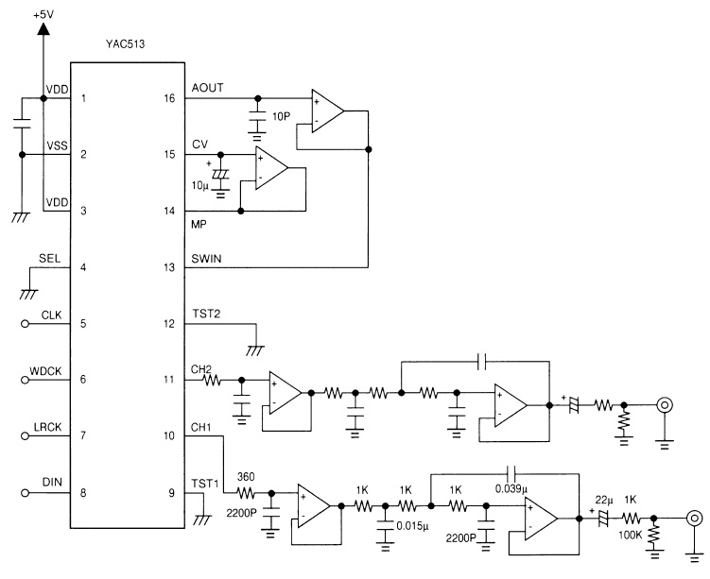
Poner un capacitor cerámico de 100nF entre la entrada de Vcc y masa, del YAC, y los LM. Instalar y conectar el Jack de salida de audio.
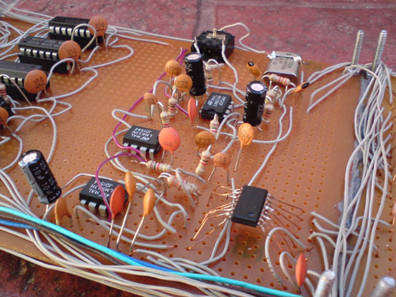

PASO 3:
Conectar el YAC513 al OPL tal cual lo siguiente:
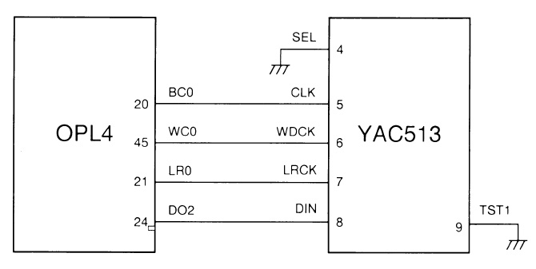

PASO 4:
Conectar el OPL a la ROM:
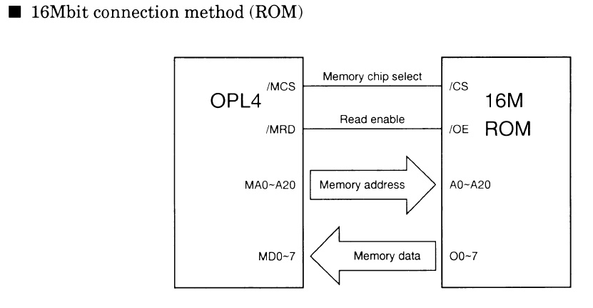

Pinado de la ROM:
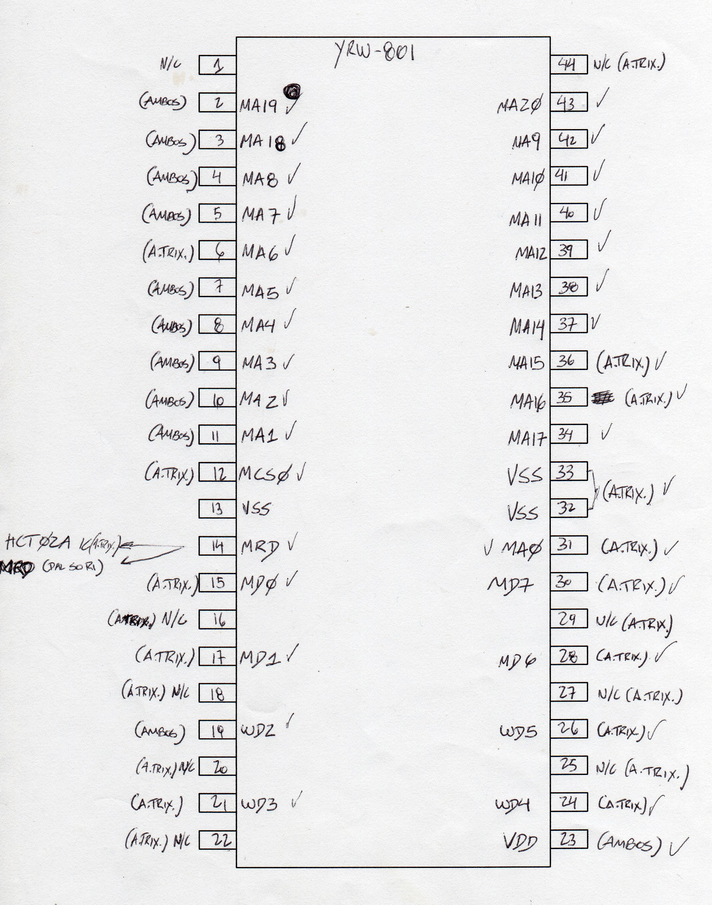

El pinado se obtuvo estudiando la placa Audiotrix. Las anotaciones que dicen “Ambas”, es porque parece que coincide con lo que se ve en las fotos de la placa DAL SO RI.
- MCS0 es igual a /CS
- MRD es igual a /OE
- La nomenclatura WD o MD es lo mismo. Es igual a O0~7.
- MCS0 (/CS) de la ROM va conectado a /MCS0 (pin25) del OPL.
- Conectar rango de A0~20, WD0~7, y MRD, de la ROM al OPL.
- Poner un capacitor cerámico de 100nF entre la entrada de Vcc y masa.

PASO 5:
Montar y conectar cristal según el siguiente esquema (datasheet OPL):
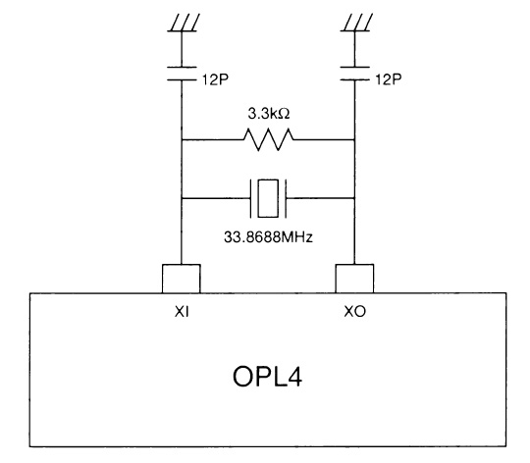

PASO 6:
Conectar la SRAM:
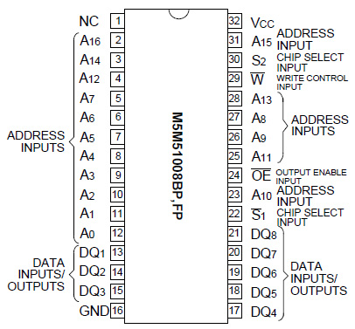
- Conectar rango A0~16 a correspondientes de la ROM.
- Conectar DQ1~8 a la ROM. Notar que comienza en 1 y no 0. Por lo tanto DQ1 de la SRAM va a MD0 de la ROM, DQ2 a MD1, y así consecuentemente.
- Conectar S1 (pin22) a /MCS6 (pin 36) del OPL.
- Conectar S2 (pin30) a Pin 32 VCC.
- Conectar OE (pin 24) a MRD (pin 14) ROM
- Poner Vcc (pin 32) a +5v con capacitor cerámico 100nF a masa.

PASO 7:
Conectar cable SCSI del bus de Expansión a la placa experimental.

PASO8:
Armar circuito de direccionamiento by WOZ:
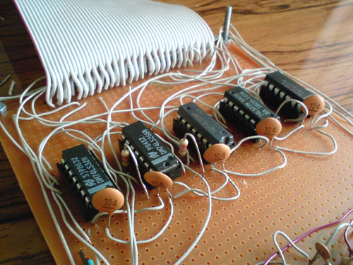
El esquema a seguir es el siguiente:
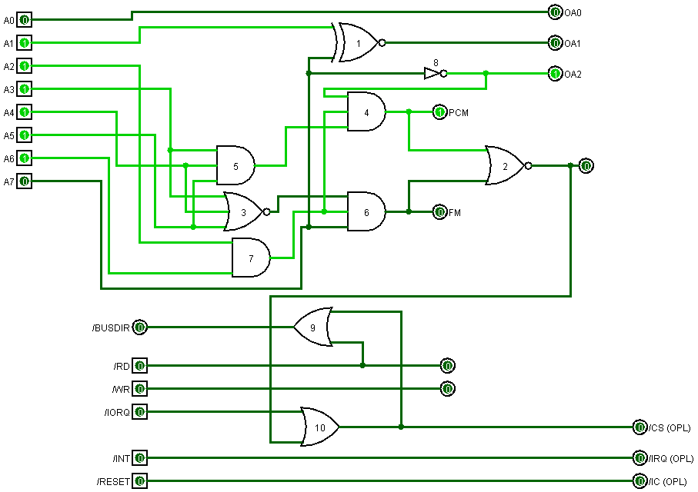

Siguiendo a pie de la letra con el siguiente procedimiento, y tomando como referencia las imágenes a continuación se puede llegar a terminar con buen puerto todo el intrincado trabajo:
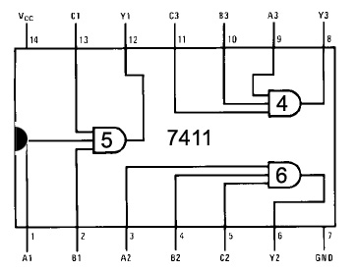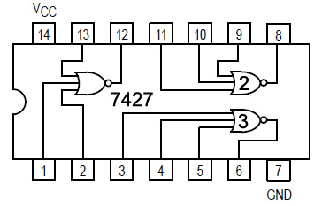
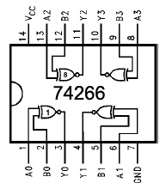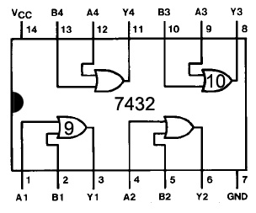
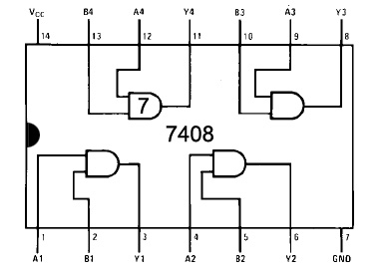

Procedimiento:
- Poner pin14 de todos los 74LS a +5v con capacitor cerámico 100nF a masa.
- Poner pin 7 de todos los 74LS a masa.
- /A0 MSX (pin28) - /A0 (pin1) OPL
- /BUSDIR MSX (pin10) - 7432 (pin3)
- /IORQ MSX (pin11) – 7432 (pin10)
- /RD MSX (pin14) - 7432 (pin1 ) - /RD OPL (pin5)
- /A1 MSX (pin27) – 74266 (pin1)
- /A2 MSX (pin30) – 7408 (pin12)
- /A3 MSX (pin29) – 7427 (pin3)
- /A4 MSX (pin32) – 7427 (pin4)
- /A5 MSX (pin31) – 7427 (pin5)
- /A6 MSX (pin22) – 7408 (pin13)
- /A7 MSX (pin21) – 74266 (pin2)
- 7411 (pin1) – 7427 (pin4)
- 7411 (pin2) – 7427 (pin5)
- 7411 (pin13) – 7427 (pin3)
- 7411 (pin3) – 7427 (pin6)
- 7411 (pin5) – 74266 (pin2)
- 7411 (pin4) – 7411 (pin10)
- 7411 (pin4) – 7408 (pin11)
- 7411 (pin6) – 7427 (pin9)
- 7411 (pin12) – 7411 (pin11)
- 7411 (pin9) – 74266 (pin11)
- 7411 (pin8) – 7427 (pin11)
- 74266 (pin2) – 74266 (pin12)
- 74266 (pin13) a masa.
- 74266 (pin3) a +5v con R2,2k en serie.
- 74266 (pin3) - /A1 OPL (pin2)
- 74266 (pin11) - /A2 OPL (pin3)
- 7432 (pin8) - /CS OPL (pin4)
- 7432 (pin8) – 7432 (pin2)
- 7427 (pin8) – 7432 (pin9)
- 74266 (pin11) a +5v con R2,2k en serie.
- /WR MSX (pin13) - /WR OPL (pin6)
- /INT MSX (pin8) - /IRQ OPL (pin9)
- /RESET MSX (pin15) - /IC OPL (pin7)
- 7427 (pin10) a masa.

PASO 9:
Conectar DATA BUS OPL (D0~7) a MSX (D0~7).

PASO 10:
- Hacer Puente entre /SW1 (pin 44) y /SW2 (pin46) del BUS del MSX.
- Conectar PIN 45 y 47 del BUS del MSX (+5v) a la línea +5v de la placa.
- Conectar PIN 41 y 43 del BUS del MSX (GND) a GND de la placa.
- Poner un capacitor cerámico de 100nF entre la entrada de Vdd (pin32 y masa del OPL. (Vdd=Vcc), (Vss=GND).
- Poner pin 37 OPL a masa.

PASO 11:
Conectar el engendro al MSX, encender, y rezar a SanGuchito (como diría Condorito), para que nada se prenda fuego!.

Ciro.

